|  |  |  |
| --- | --- | --- |
|  | **Construímos propósito pensando no futuro**  Nome: __Nº Turma:  Prof.:Kelly Bazareli Componente Curricular:_ _______  Data: / / 2022 Ano/Série: Total de questões:  Tipo de Avaliação: Avaliação Trimestral ⬜ Avaliação Individual ⬜ Trabalho ⬜ | Nota  Final**:** |
| **NOTRE DAME**  **Bondade, Firmeza e Competência** | Desconto Ortográfico: Será descontado 0,1 ponto para cada 3 (três) erros ortográficos |

**Prova de língua portuguesa**

1) Leia o texto com atenção e responda

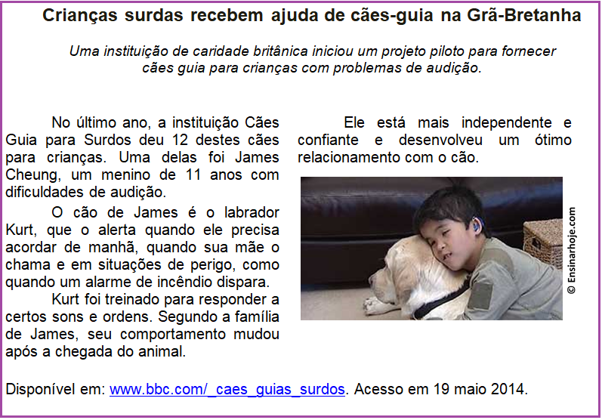

1. Qual é o título principal? **(1,0)**

___________________________________________________________________________

1. Circule no texto o título auxiliar. **(1,0)**
2. Sobre quem é a notícia? **(0,5)**

___________________________________________________________________________

1. Onde o fato aconteceu? **(0,5)**

_________________________________________________________________________

e) Qual é a função da foto e da legenda na notícia lida? **(1,0)**

(  ) Mostrar como o cão-guia e o menino James Cheung se relacionam bem  
(  ) Explicar o que é um cão-guia

2) Pontue corretamente as frases: **(1,0 cada)**

a) Eu adoro brincar com os cachorros

b) Porque isso é importante para você

C) A Brasil fica bem longe da cidade de Kurt

4) Classifique quanto a sílaba tônica **(0,25 – 1,5)**

**máscara, órfão,sônambulo, robô, maracujá, amigável**

|  |  |  |
| --- | --- | --- |
| OXÍTONAS | PAROXÍTONAS | PROPAROXÍTONAS |
|  |  |  |
|  |  |  |

5) Passe a frase para o plural**(0,5 cada)**

a) O lençol está molhado.

______________________________________________________________________________

6) Reescreva a frase fazendo as adequações necessárias. **( 0,5 cada)**

a) Toda criança **precisa** brincar.

Todas as crianças ______________________________________

7) Crie frases para os verbos deixando evidente quem pratica as ações. **( 0,5 cada)**

a) reclamou:_________________________________ __________



